სავარჯიშო:

- ფილმ „ქრისტინეში“ ქალთა მძიმე ყოფაა ნაჩვენები. მოიფიქრეთ სოციალური რეკლამა, რომელიც ქალთა უფლებების დაცვაზე იქნება საუბარი. რეკლამა ააწყეთ ფოტოების ან ვიდეოკლიპის სახით.
- ეთანხმებით თუ არა მოსაზრებას, რომ კინო ადამიანთა უფლებებს მკაცრად უნდა იცავდეს?
- როგორ დაასათაურებდით ამ ფოტოს?

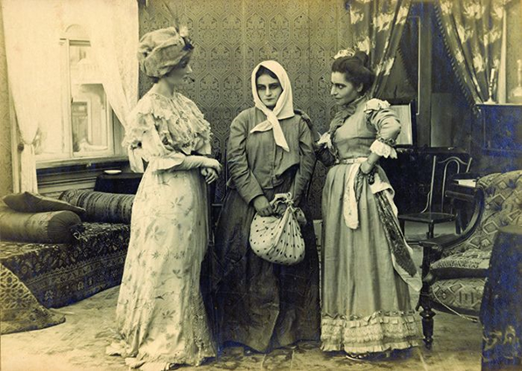

- „კულეშოვის ეფექტი“ ეწოდება ორი სხვადასხვა, ერთმანეთისგან დაუკავშირებელი, დამოუკიდებელი კადრის შეერთებას ისე რომ ახალი მნიშვნელობა მივიღოთ. ამ მაგალითის შესაბამისად აღწერეთ, დაასათაურეთ მოცემული კადრების წყვილი:

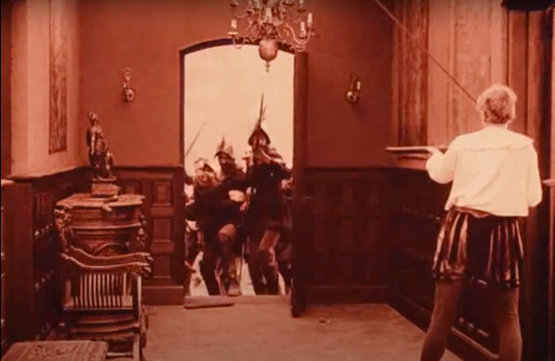 + 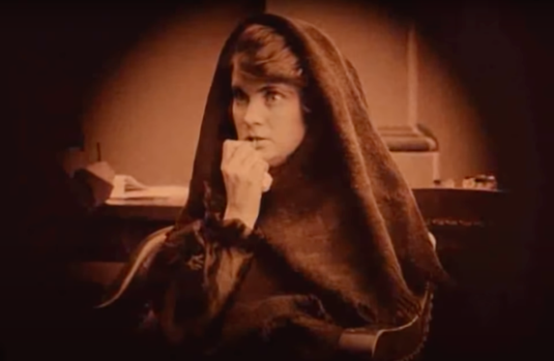 =
კადრები ფილმიდან „შეუწყნარებლობა“ (დევიდ უორკ გრიფიტი, 1916)

- მონტაჟი კინოს გრამატიკაა, რომელიც სხვადასხვა ხედის მონაცვლეობას, დაწყვილებასა და კომბინირებას უკავშირდება. დააწყვილეთ ხედების დასახელებები და კადრები:

A. ახლო B. საშუალო (ამერიკული 3/4) C. შორი

1. 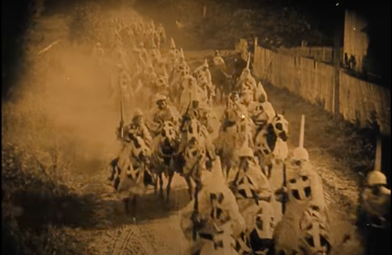 2. 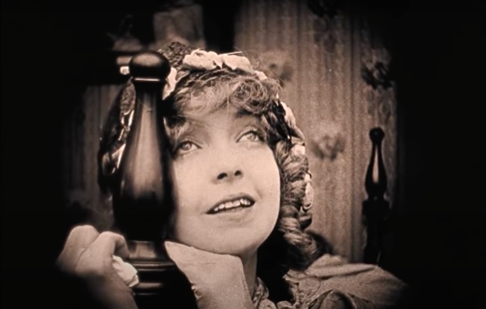
3. 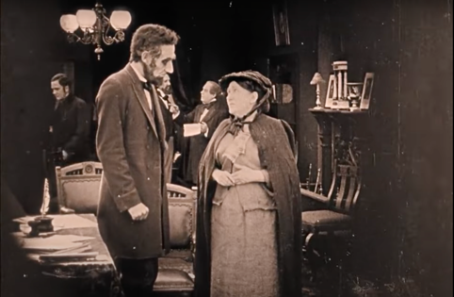
კადრები ფილმიდან „ნაციის დაბადება“ (დევიდ უორკ გრიფიტი, 1915)

- არის თუ არა ყველა ადამიანი თანასწორი? − დაწერეთ მოკლე ესე (150-200 სიტყვა), რომელშიც არგუმენტირებულად იმსჯელებთ საყოველთაო თანასწორობაზე.

